

Ficha técnica 78DHY8600SE

**Generador Diesel Cerrado**

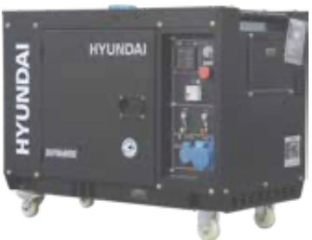s laterales que

|  |  |  |
| --- | --- | --- |
| Potencia Nominal | : | 6000 W |
| Potencia Máxima | : | 6300 W |
| Frecuencia | : | 50 Hz |
| Voltaje | : | 230 V |
| Presión de trabajo | : | 3.000 RPM |
| Tipo de corriente | : | Monofásica |
| Corriente nominal | : | 26 A |
| Tipo de Combustible | : | Diesel |
| Capacidad depósito combustible | : | 12 L |
| Capacidad Aceite | : | 1,7 L |
| Indicador de combustible | : | Si |
| Medidor de voltaje | : | Si |
| Medidor de corriente | : | Si |
| Medidor de frecuencia | : | Si |
| Medidor de Potencia | : | Si |
| Horómetro | : | Si **- Panel vertical** |
| Sistema Arranque | : | Eléctrico **- Amplias puerta** |
| Cilindrada | : | 452 cc **facilitan el acces** |
| Factor Potencia | : | 1 |
| Regulación Voltaje | : | AVR |
| Nivel sonoro | : | 72 dB |
| Peso | : | 165 Kg |
| Dimensiones producto (mm) | : | 960 x 560 x 820 |
| Gabinete | : | Cerrado |
| Autoniomía | : | 12 hrs. (50% de carga) |
| Garantía | : | 1 año |

o a mantenimiento

